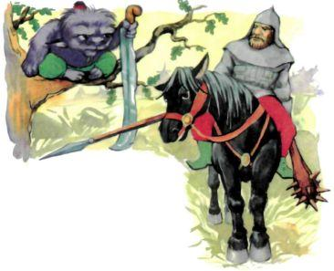Скачет Илья Муромец на своём коне, с горы на гору перескакивает, реки-озёра перепрыгивает, холмы перелетает.Добрались они до дремучих лесов, дальше скакать нельзя: разлеглись перед ними болота зыбучие. Соскочил Илья с коня, стал одной рукой ду­бы с корнем вырывать, настилать через болото настилы дубовые. Так до­шёл Илья до широкой речки Смородины и сел на коня. Заржал конь, взвился выше леса и одним скачком перепрыгнул реку.А за рекой сидит Соловей-разбойник на трёх дубах, на девяти суках. Мимо тех дубов ни сокол не пролетит, ни зверь не пробежит. Все боятся Соловья-разбойника, никому умирать не хочется.Услыхал Соловей конский топот и закричал страшным голосом:- Кто проезжает тут, спать не даёт Соловью-разбойнику?!Да как засвищет он по-соловьиному, зарычит по-звериному, так вся земля дрогнула, цветы осыпались, травы полегли. Конь на колени упал. А Илья в седле сидит, точно вкопанный. Взял он плётку шелковую, ударил коня по крутым бокам. Тот вскочил, подскакал к трём дубам. Удивился Соловой-разбойник, из гнезда высунулся. А Илья, не мешкая, натянул тугой лук, спустил калёную стрелу, угодила она прямо в Соловья. Пока­тился Соловей из гнезда, подхватил его Илья, связал крепко ремнями и приторочил к стремени. Повернул Илья коня и поскакал к Киеву. Приумолк Соловей-разбойник, не шелохнётся.Едет Илья по Киеву, подъезжает к палатам князя Владимира, а там пир горой идёт, за столами сидят богатыри русские. Вошёл Илья, покло­нился, стал у порога:- Здравствуй, князь Владимир, примешь ли к себе в дружину заезже­го молодца?Спрашивает его Владимир Красное Солнышко:- Ты откуда, добрый молодец, как тебя зовут?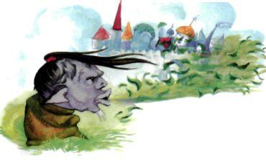- Зовут меня Ильёй. Я привёз тебе, князь, Соловья-разбойника. Не хочешь ли ты поглядеть на него?Поспешил князь с гостями за Ильёй на двор. Подбежали к коню. А разбойник висит у стремени, по рукам-ногам ремнями связан. Говорит ему Илья:- Ну-ка засвищи по-соловьиному, зарычи по-звериному, только сви­стни ты полусвистом, зарычи полурыком, а то будет худо тебе.Не послушал Соловей наказа Ильи Муромца, засвистел, заревел во всю мочь. Что тут сделалось! Стёкла в горницах полопались, разбежались кони из конюшен, все богатыри на землю упали. Сам князь Владимир еле живой стоит, шатается. Рассердился Илья на разбойника, взял свою плётку, ударил Соловья-разбойника. Тот притих, не свистит больше.- Спасибо тебе, Илья Муромец, что землю Русскую от злодея избавил, - говорит Владимир-князь. - Оставайся в моей дружине.

